MDVAL

DATOS GENERALES
Identificación del documento | DT-001_VAL_SCRIPTS
Título del documento | Pantalla principal de validación de scripts
Proyecto | MDVAL
Gerente
Área demandante
Director | Federico Martín Lara
Responsables | Área |  |  | Responsable
Responsables | Dirección |  |  | Federico Martín Lara
Control de versionado | Versión | Fecha | Autor |  | Comentarios
Control de versionado | 1.0 | 03/08/2021 | Federico Martín Lara |  | Versión inicial

Contenido
Introducción 3
Diseño de la pantalla 4
Arquitectura de la pantalla 5
Comportamiento de la pantalla 5
Lógica de la pantalla 8

Introducción
El presente documento define la pantalla principal de validación de scripts, la pantalla inicial del aplicativo. Esta es la primera pantalla que se muestra cuando el usuario se ha identificado.

Diseño de la pantalla
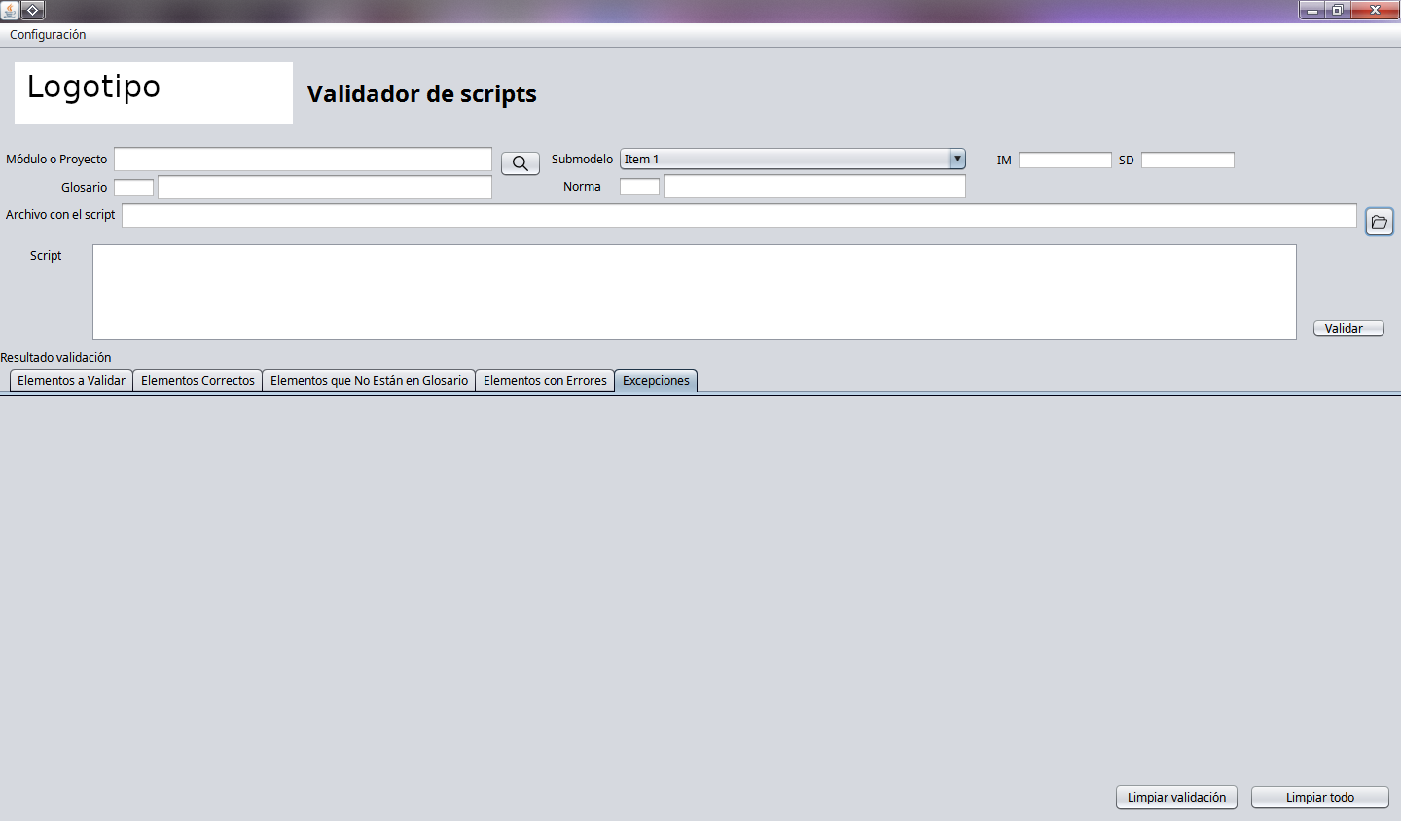

Arquitectura de la pantalla
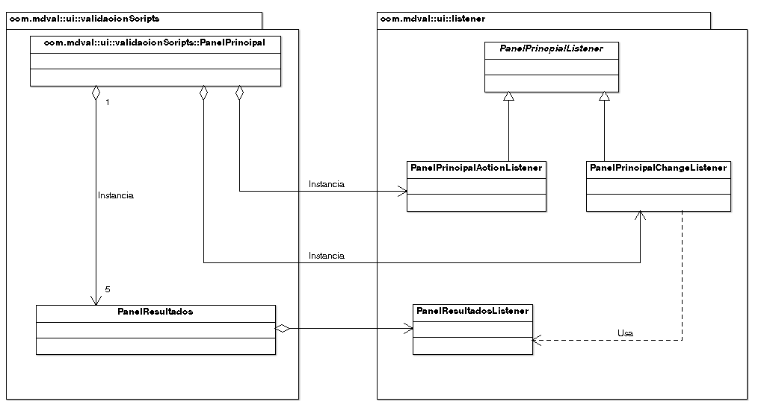

Comportamiento de la pantalla
- Inicialmente todos los campos vacíos, así como las pestañas del resultado y los botones de acción de las pestañas y el botón de Generar Log (este botón se cambiará el literal para que sea Informe Validación).
- Los campos del glosario, norma Archivo y script están permanentemente deshabilitados (son informativos del modelo seleccionado).
- Los datos de las pestañas no son editables.
- Para seleccionar un modelo es necesario pulsar la lupa. Al pulsarla se muestra la pantalla de mantenimiento de modelos (DT-014_DEFINICION_MODELOS). Al volver, si el modelo seleccionado solo tiene un sub modelo, se cargará directamente en el listado. Si se incluye un texto en el campo Modelo o Proyecto, se utilizará dicho valor para filtrar en la pantalla de modelos.
- Tras seleccionar un modelo, los datos del mismo se trasladan a la pantalla.
- Para validar un script, hay que seleccionarlo haciendo clic en el botón de la carpeta.
- Una vez seleccionado, se cargan los campos con la ruta y nombre del fichero, así como el contenido del script, ambos no editables. Cuando se selecciona un nuevo fichero, se limpian todos los campos de la validación (ver acción relacionada con el botón Limpiar Validación).
- Si se pulsa validar y no hay script seleccionado, no se realiza ninguna acción.
- Validaciones al pulsar el botón de Validar:
  - Se debe informar el modelo y submodelo.
  - Se debe informar el código IM. (se cambiará por Código de Demanda y poner RF).
  - Se debe informar el código de la SD.
- Tras pulsar validar, se invocará al procedimiento p_valida_script. Se carga la información de la validación en pestaña de Elementos a Validar.
  - Si el procedimiento indica que hay elementos que no están en el glosario, se pondrá en rojo el literal de la pestaña Elementos que no están en el glosario, para que sea fácilmente detectable.
  - Si el procedimiento indica que hay elementos con errores, se pondrá en rojo el literal de la pestaña Elementos con Errores, para que sea fácilmente detectable.
- Si se pulsa la pestaña de Elementos correctos, se invocará al procedimiento p_con_elem_correctos_valid. Los botones de añadir y glosario y excepciones estarán deshabilitados.
- Si se pulsa la pestaña de Elementos que no están en el glosario, se invocará el procedimiento p_con_elem_no_glosario_valid. Si hay elementos que no están en el glosario, al entrar en la pestaña correspondiente se habilitan los botones de Añadir Glosario y Añadir Todos al Glosario. Si se pulsa cualquiera de ellos, se debe solicitar confirmación de la operación. En el momento que se salga de esta pestaña, se deshabilitan estos botones. Se permite seleccionar un registro para poder añadir dicho elemento al glosario. Al pulsar el botón de Añadir a Glosario, se solicitará autorización y en caso afirmativo, se invocará al procedimiento f_insertar_en_glosario. Se refrescará la pestaña, invocando al procedimiento de consulta. Si se pulsa el botón de añadir todos al glosario, se solicitará autorización y en caso afirmativo, se invocará al procedimiento f_insertar_en_glosario, indicando que se incluyan todos los elementos de la validación. Se refrescará la pestaña, invocando al procedimiento de consulta.
- Si se pulsa la pestaña de Elementos con Errores, se invocará al procedimiento p_con_elem_errores_validacion. Si hay elementos, se habilita el botón de Marcar como excepción. Se permite seleccionar un registro para poder marcarlo como excepción. Al pulsar el botón, se muestra la siguiente pantalla de confirmación y comentarios. Si se pulsa aceptar, se solicitará confirmación de la operación y en caso afirmativo se invocará al procedimiento f_insertar_excepcion. Se refrescará la pestaña, invocando al procedimiento de consulta.
- Si se pulsa la pestaña de Excepciones, se invocará al procedimiento p_con_elem_excepciones_valid. Los botones de añadir y glosario y excepciones estarán deshabilitados.
- El botón Generar Log para incidencia, solicitaremos la ruta donde queremos que se generen el informe de la validación (o varios) en función del tipo de errores. Ver punto 3.2 de este documento [añadir link al diseño técnico].
- El botón Limpiar Validación, limpia toda la información de la validación (pestañas, ruta y script). Se deshabilitan los botones de las pestañas y del log y se cambia el color de los literales de las pestañas de Elementos que no están en el glosario y Elementos con Errores al del resto de títulos de las pestañas.
- El botón Limpiar Todo, limpia todos los campos y deja la pantalla como está al iniciarse la aplicación.
- Al seleccionar el modelo, si únicamente tiene un submodelo, se seleccionará automáticamente.
- Al seleccionar un nuevo script, se limpiarán las pestañas de validación.
- Si se pulsa alguna de las pestañas de validación y no se va validado ningún script (no tenemos número de valoración) no se consultará nada en BBDD ni se cargarán datos en esa pestaña.
- Columnas de las pestañas:
  - Num_validacion: se muestra el número de la validación. Cambiar por Validación
  - Num_elem_valid: Número de elemento dentro del script a validar. Esta columna no aporta información y no se mostrará.
  - Des_elemento: Tipo de elemento que se está validando. Cambiar por Tipo Elemento .
  - Nom_elemento: Nombre de elemento que se está validando. Cambiar por Nombre Elemento.
  - Tip_dato: Se muestra el tipo de dato cuando es un campo. Cambiar por Tipo.
  - Num_longitud: Se muestra la longitud cuando es un campo. Cambiar por Longitud.
  - Num_decimal: Se muestra el tamaño de decimales cuando es un campo. Cambiar por Decimales.
  - Cod_estado_validacion: Indica el resultado de la validación. Cambiar por Resultado Validación.
  - Txt_des_valid: Descripción de la validación. Cambiar por Detalle Validación.

Lógica de la pantalla
El listener de eventos PanelPrincipalActionListener se instancia en el método initEvents() de PanelPrincipal.
Cuando se pulsa el botón BUSCAR para buscar un modelo, el método gestiona el evento mediante PANEL_PRINCIPAL_BTN_SEARCH. Este evento llama a la ventana de definición de modelos (DT-014_DEFINICION_MODELOS) para seleccionar un modelo.
El botón VALIDAR dispara el evento PANEL_PRINCIPAL_BTN_VALIDAR. El método invocado llama al método validaScript del servicio ValidacionService, que llama al procedimiento p_valida_script.

